Муниципальное бюджетное дошкольное образовательное учреждение Детский сад № 5 «Солнышко»

ПРОЕКТ

Проект «Мини-футбол в детском саду»

Выполнила инструктор
по ФК Мудренко К.А.

Навашино, 2023 г.

Актуальность.
С раннего детства любимой и одной из первых игрушек и забав у ребенка был и остается мяч. Мини-футбол – спортивная игра. Динамичность, эмоциональность, разнообразие действий в различных ситуациях в футболе привлекают детей старшего дошкольного возраста, формируют интерес и увлеченность ею. Игра с мячом позволяет всесторонне воздействовать на мышечную систему детей. Укреплять костный аппарат, развивать дыхательную и сердечно-сосудистую системы, регулировать обмен веществ, усиливая его функциональный эффект.
Спортивные игры воспитывают национальную культуру. Спортивные игры — это не только средство полноценного развития растущего организма, но и широко раскрытые ворота в мир физической культуры и спорта.
Все дети знают, что есть такая игра, как футбол, но, к сожалению, имеют только самые узкие представления. С помощью взрослых картина мира у ребенка расширится и наполнится интересными и удивительными знаниями об истории футбола, об игроках, о футбольных клубах и еще многих интересных вещах, которых никогда не представлял.

Проблемы, на решение которых направлен проект:
• Снижение интереса к спортивным играм ведет к дефициту двигательной активности и нарушению функциональных возможностей организма.
• Узкие знания детей об игре в футбол

Ключевые вопросы проекта
• Что такое футбол? История возникновения в России.
• Какое снаряжение нужно футболисту?
• Чему учат детей на тренировках?
• Как тренируются профессиональные футболисты?
• Как проходит футбольный матч?
• Что означает разметка на футбольном поле?
• Кто, где стоит на поле?
• Зачем нужен арбитр?
• Как наказывают за нарушения?
• Играют ли в футбол по всему миру?

Цель проекта:
Расширить представления детей о спортивной игре в футбол, а также знания детей о чемпионатах мира по футболу. Развивать интерес к изучению различных видов спорта с мячом: рассматривать иллюстрации, сбор информационного материала, прививать любовь к спорту.

Задачи.
1. Сохранять и укреплять здоровье детей, формировать привычку к здоровому образу жизни, прививать любовь к спорту.
2. Знакомство детей с историей возникновения футбола, мяча, правила командной игры.
3. Развивать физические качества (быстроту, ловкость, силу, меткость, глазомер и т. д.)
4. Способствовать развитию у детей стремление отражать свои представления и впечатления в продуктивной деятельности.
5. Знакомить детей с произведениями художественной литературы по данной теме.

Гипотеза:
• Проект даёт возможность детям познакомиться с видом игры в футбол. Проявляется интерес к игре, знакомятся с правилами и атрибутикой. Дети получают расширенные знания о чемпионатах, проводимых по всему миру.
• Это будет способствовать формированию у детей патриотического воспитания: формирование чувства гордости за свою страну, большого воспитательного и познавательного значения, а также развития физических качеств, целеустремленности, осознанной деятельности, волевых качеств.

Вид проекта: познавательно - физкультурный (долгосрочный)

Продолжительность проекта: с 04.09.23 г. по 30.11.23 г.

Участники проекта: дети старшего дошкольного возраста, инструктор по физической культуре, воспитатели, музыкальный руководитель.

Продукт проектной деятельности: Товарищеская игра между старшей и подготовительной групп.

ПОЯСНИТЕЛЬНАЯ ЗАПИСКА

Организм ребенка дошкольного возраста быстро растет и развивается, в то же время, сопротивляемость неблагоприятным влияниям среды еще низка, ребенок легко заболевает. Качественно организованный двигательный режим положительно влияет на жизнедеятельность, в частности на эмоциональную сферу и настроение ребенка.
С раннего детства любимой и одной из первых игрушек и забав у ребенка был и остается мяч. Дети мяч бросают, ловят, катят рукой и ногой без особых физических усилий, и каких-либо указаний. Игру с мячом можно назвать одним из важнейших воспитательных институтов, способствующим как развитию физических и умственных способностей, так и освоению нравственных норм, правил поведения, этических ценностей общества.
Мини-футбол – спортивная игра с мячом, одна из самых популярных игр в нашей стране и мире. Это не случайно.
• Эта игра неприхотлива. В мини-футбол можно играть на любом ровном месте.
• Здесь каждый игрок чаще соприкасается с мячом и участвует в общих игровых действиях,
• В мини-футболе забивается довольно много голов. Это повышает активность детей.
• Игра проходит динамично.
Вот почему сегодня в мини-футбол с увлечением играют не только мальчики, но и девочки.
Обучение мини-футболу отвечает всем требованиям психомоторного развития старших дошкольников. Разнообразие технических и тактических действий игры в футбол и собственно игровая деятельность обладают уникальными свойствами для формирования жизненно важных навыков и умений детей, всестороннего развития их физических и психических
качеств. Освоенные двигательные действия игры в мини-футбол и сопряженные с ними физические упражнения являются эффективными средствами укрепления здоровья.
Игра в мини-футбол является важной для формирования фундамента двигательных навыков и технической подготовленности, так как этот возраст наиболее благоприятен для развития скоростных и координационных способностей.
Игра в мини-футбол - творческая деятельность, в которой проявляется необходимость найти решение двигательной задачи.
Проект «Мини-футбол в детском саду» ориентирован на развитие
физических, интеллектуальных и личностных качеств детей с интегрированным содержанием образовательных областей «Физическое развитие», «Социально-коммуникативное развитие», «Познавательное развитие», «Речевое развитие» и «Художественно-эстетическое развитие».

Этапы реализации проекта
I. Подготовительный этап

Цель | Содержание деятельности | Ожидаемые результаты |  |  | Срок реализации |  |  |  | Ответственные
Изучение педагогами методической литературы и подбор разнообразного материала по данной теме. | 1. Изучение методических пособий, изданий периодической литературы, интернет-ресурсов по теме «Футбол».  2.Создание мультимедийной презентаций о мини-футболе.  3.Заучивание стихов о футболе.  4. Подбор детских литературных, музыкальных произведений, и видео подборок, информационных технологий (интернет).  5. Подбор дидактических игр, спортивных игр с мячом, разработка сюжетно-ролевых игр по теме.  6. Экскурсии на футбольный стадион  7. Изготовление нетрадиционного спортивного оборудования.  8. Приобретение мячей для игры в футбол. | Дети получат расширенную информацию об игре в футбол, узнают о проходящем Чемпионате мира в России. Научатся различать Российские футбольные клубы, эмблемы и формы клубов. Узнают правила игры в футбол. Получат знания об игроках, расстановке на поле, чему и как учат на поле. Научатся владеть мячом и узнают больше спортивных игр. Создание системы работы по введению ребенка дошкольного возраста в мир спортивных игр таких как футбол, волейбол, баскетбол. |  |  | Июнь |  |  |  | Воспитатели групп, инструктор по ФК, муз.работник
II. Проектировочный этап

Цель | Содержание деятельности |  |  | Срок реализации |  |  | Ответственные
Разработать перспективное планирование по теме «Футбол». Составление перечня необходимой литературы, дидактических игр, литературных произведений для разработки системы работы по введению ребенка в мир элементарных и расширенных знаний об игре в футбол. | Разработка перспективного планирования по теме, куда входят следующие разделы:  - темы непосредственной образовательной деятельности.  - наблюдение (просмотр отрывков игры в футбол в записи)  - эксперимент, моделирование, проблемные ситуации.  - художественно-творческая деятельность, конструирование.  - чтение художественной литературы.  - игры;  - работа с родителями по данной теме. |  |  | Июнь- июль |  |  | Воспитатели групп, инструктор по ФК, муз.работник
III. Практический этап

Цель | Содержание деятельности |  | Ожидаемые результаты |  |  | Срок реализации |  |  | Ответственные
Внедрение системы работы по введению ребенка дошкольного возраста в мир элементарных знаний в практическую деятельность, обучение детей техническим навыкам владения мячом. | Проведение НОД:  1.Беседа на темы: «История футбола», «Что такое футбол?», «Спортивные игры с мячом», «Какое снаряжение нужно футболисту?», «Чему учат детей на тренировках?», «Как тренируются профессиональные футболисты?», «Как проходит футбольный матч?», «Что означает разметка на футбольном поле?», «Кто, где стоит на поле?», «Зачем нужен арбитр?», «Как наказывают за нарушения?», «Играют ли в футбол по всему миру?», «Что такое победа и как её добиться?». Беседы на темы спортивных игр в волейбол, баскетбол, а также познакомить с правилами игры. «Как избежать травматизма.»  2.Познание: решение кроссворда по теме «Мячи», формы, логические  последовательности (схематические изображения по теме).  3.Коммуникация  Составление творческих рассказов по теме «Я – болельщик», «Как мы с папой смотрели футбол», «Города участники в Чемпионате», «Рифма» -придумать рифму, составить двустишие, четверостишие, Заучивание кричалок. Составление рассказа по сюжетной картине. «Спорт и спортсмены» (карточки спортсменов и различных видов спорта – объяснения, комментарии о виде спорта, спортсмене, инвентаре).  4.Моделирование макета «Футбольное поле», эксперимент с мячом «Почему мяч не тонет».  5. Продуктивная деятельность.  Рисование и аппликация:  Рисуем «Мы любим спорт»- разворачивать на листе бумаги сюжет рисунка.  «Такие разные мячи», «Эмблемы клубов «Спартак», «Динамо», «Зенит», «Форма игроков», «Мы любим спорт», «Футболист».  Лепка. «Игроки на поле».  6. Чтение художественной литературы, Заучивание стихотворения: «Спорт — это не только увлеченье…». Прослушивание музыкальных произведений, просмотр видеоматериалов, презентаций по теме.  7. Сюжетно-ролевые игры: «Я тренер по футболу», «Мы дизайнеры спортивной формы», «Магазин спорт товаров», «Профилактика здоровья спортсменов».  8. Дидактические игры: «Сложи по порядку», «Чего не стало?», «Найди лишнее», «Разные картинки», Д/и «Что это за мяч?», «Что не так?», «Продолжи предложение», «Доскажи словечко», Д/И словесная «Если я был  спортсменом…», «Кто больше действий назовет?», «Найди и назови».  9. Подвижные и спортивные игры Р/н/и «Свечки», «Одно ручье», «Горячая картошка», «Акулы», «Ловишка с мячом», и «Охотники и куропатки», «Горелки с мячом», «Зайчики», «Наоборот», «Мельница», «Мяч с топотом», «Мячи разные несем», «Колобок», «Кувшинчик», «Блуждающий мяч» Эстафеты: «Гонка мячей», «Передай мяч», «Прокати мяч в ворота», «Забрось мяч в кольцо», «Футболисты», «Попади в цель». «Летучий мяч». «Кенгуру  10. Консультация для родителей «Роль семьи в физическом воспитании ребенка», «Что и как рассказывать детям о футболе». Создать с ребенком ребусы «Виды спорта».  Просмотр трансляций футбола с детьми, обсуждение.  Презентация проекта «Футбол», Спортивный праздник «Мы любим спорт». |  | 1.Внедрение проекта в совместную деятельность с детьми, сотрудниками ДОУ, родителями через разнообразные виды и формы деятельности.  2.Самостоятельная организация детьми игры в мини-футбол.  3.Укрепление здоровья детей. |  |  | Июнь-август |  |  | Воспитатели групп, инструктор по ФК, муз.работник
IV. Аналитический этап

Цель | Содержание деятельности |  |  |  | Срок реализации |  |  | Ответственные
Анализ результативности данной системы. | Написание аналитической справки по итогам проведения проектной деятельности |  |  |  | Август |  |  | Инструктор по ФК

Материально техническое обеспечение

п/п | НАИМЕНОВАНИЕ | КОЛИЧЕСТВО
1. | Ворота для футбола | 2 шт.
2. | Мячи футбольные | 2 шт.
3. | Компрессор для накачивания мячей | 2 шт.
4. | Скамейка гимнастическая жесткая | 4 шт.
5. | Скакалка | 18 шт.

ПЕРСПЕКТИВНОЕ ПЛАНИРОВАНИЕ РАБОТЫ.

1-2 неделя
Формы работы с детьми | Непосредственно  образовательная  деятельность | Физическая культура.  Тема: «Мини- футбол».  Задачи:  1. Дать представления об игре в мини-футбол  2. Развивать пространственные представления во время ведения мяча «щечкой».  3. Развивать координацию движений в беге с мячом при изменении направления.  4. Развивать точность удара мячом по воротам.  5. Развивать чувство ритма при ведении мяча между фишками  7. Воспитывать интерес к игре с мячом, желание вести здоровый образ жизни.
Формы работы с детьми | Самостоятельная  деятельность детей | - Настольная игра «Футбол».  - Игра с мячом в паре.
Формы работы с детьми | Взаимодействие  с воспитателями | НОД:  - Лепка: «Разноцветные мячи».  - Аппликация: «Играем в футбол во дворе».  - Рисование: «Футбольное поле».  - Конструирование: Коллективная работа: «Мы любим футбол».  - ФЭМП: Игра: «Сосчитай мячи».  - Ознакомление с окружающим миром: «История возникновения футбола».  - Ознакомление с художественной литературой: чтение рассказа из журнала «Смешарики» «Большой футбольный матч».  - Развитие речи: «Составление рассказа по картинке: «Смешарики играют в футбол».
Формы работы с детьми | Образовательная деятельность в режимных моментах
Формы работы с детьми | Утро | Инструктора по физической культуре | Воспитателя
Формы работы с детьми | Утро | - Утренняя гимнастика «Футболисты».  - Гимнастика для глаз: «Проследи путь мяча глазами» | - Индивидуальная работа по развитию координации движений : упражнение «Передай мяч».  Пальчиковая гимнастика: «Мячи бывают разные»
Формы работы с детьми | Прогулка  (дневная) | - Индивидуальная работа по развитию координации движений:  «Доведи мяч до линии и ударь по воротам»  - Практикум с детьми: «Правила дворового футбола».  - Развлечение: «Игра в футбол».  - Пальчиковая гимнастика: «Мячик, мячик». | - Подвижная игра на развитие пространственных представлений: «Найди мяч».  - Гимнастика для глаз: «Мяч по полю».
Формы работы с детьми | Вечер
Формы работы с детьми |  |  | - Подвижная игра на развитие координации  движений: «Выбей мячом».
Формы работы с детьми | Взаимодействие  с музыкальным руководителем | - Песня-игра «Футболисты», «Гимн Российскому футболу».
Формы работы с детьми | Взаимодействие с семьей | - Просмотр мультфильмов вместе с детьми: «Как звери в футбол играли», «Футбол», «Как утенок-музыкант стал футболистом», «Необыкновенный матч»,  - Пр «Правила игры в футбол».  - Поход на футбольный матч всей семьей.  - Игра в футбол всей семьей в выходной день.
Формы работы с детьми | Взаимодействие с социумом | Экскурсия на футбольный стадион.

3-4 неделя.
Формы работы с детьми | Непосредственно  образовательная  деятельность | Физическая культура.  Тема: «Мини- футбол».  Задачи:  1. Закрепить знание правил игры в мини-футбол.  2. Развивать пространственные представления во время ведения мяча в паре.  3. Развивать координацию движений в беге с мячом в группе.  4. Развивать точность удара мячом по воротам внешней частью подъема стопы.  5. Развивать чувство ритма при ведении мяча в индивидуальных заданиях.  7. Воспитывать интерес к игре с мячом, желание вести здоровый образ жизни.
Формы работы с детьми | Самостоятельная  деятельность детей | Придумывание упражнений с мячом на прогулке.
Формы работы с детьми | Взаимодействие  с воспитателями | НОД:  - Лепка: «Футболист»».  - Аппликация: «Форма футболиста».  - Рисование: «Футбол».  - ФЭМП: Игра: «Сравни мячи».  - Ознакомление с окружающим миром: «Футбол в Древней Греции, Риме, в Китае, в Европе».  - Ознакомление с художественной литературой: чтение сказки «Сказка о непослушном мячике» (Из книги «Румяные щеки»).  - Развитие речи: «Составление рассказа из личного опыта: «Как я играл в футбол».
Формы работы с детьми | Образовательная деятельность в режимных моментах
Формы работы с детьми | Утро | Инструктора по физической культуре | Воспитателя
Формы работы с детьми | Утро | - Утренняя гимнастика «Разминка футболистов».  - Гимнастика для глаз: «Мяч катится по полю». | - Индивидуальная работа по развитию координации движений: упражнение «Передвижения с мячом в разных направлениях».
Формы работы с детьми | Прогулка  (дневная) | - Индивидуальная работа по развитию координации движений:  «Обмани соперника»  Игра «Передай мяч пяткой»  - Игра в мини-футбол.  - Развлечение: «Игра в футбол между группами детского сада». | - Подвижная игра на развитие пространственных представлений: «Ударь по воротам, куда скажу».  - Речь с движением: «С мячом по полю пробегаем».
Формы работы с детьми | Вечер |  | - Гимнастика для глаз: «Мяч в игре».  -Пальчиковая гимнастика: «Играем в футбол».
Формы работы с детьми | Прогулка  (вечерняя) |  | - Подвижная игра на развитие координации движений: «Бег в квадрате».
Формы работы с детьми | Взаимодействие  с музыкальным руководителем | Слушание песен о футболе: «Волшебники двора».
Формы работы с детьми | Взаимодействие с семьей | - Просмотр мультфильмов вместе с детьми: «Необыкновенный матч», «Утенок, который не умел играть в футбол»,  - Ширма «Правила игры в футбол».  - Поход на футбольный матч на мини-поле (просмотр игры ФК Чемпион 13 г.р. тренер Терентьев С.Г.)  - Игра в футбол всей семьей в выходной день.

5-6 неделя.
Формы работы с детьми | Непосредственно  образовательная  деятельность | Физическая культура.  Тема: «Мини- футбол».  Задачи:  1. Закрепить знания о тактике ведения игры.  2. Развивать пространственные представления во время ведения мяча.  3. Развивать координацию движений при приеме (остановке) катящегося мяча и передаче мяча партнеру.  4. Развивать точность удара мячом по воротам внутренней стороной стопы.  5. Развивать чувство ритма при ведении мяча по малому кругу.  7. Воспитывать интерес к игре с мячом, желание вести здоровый образ жизни.
Формы работы с детьми | Самостоятельная  деятельность детей | - удары по воротам.  - игра с группой детей
Формы работы с детьми | Взаимодействие  с воспитателями | НОД:  - Аппликация: «Футболка для игрока».  - Рисование: «Игра в футбол».  - ФЭМП: Игра: «Найди, что похоже на мяч».  - Ознакомление с окружающим миром: «Футбольные команды мира».  - Ознакомление с художественной литературой: чтение стихотворения А. Барто «Петя на футболе»  - Развитие речи: «Составление рассказа по картине «Футболисты».
Формы работы с детьми | Образовательная деятельность в режимных моментах
Формы работы с детьми | Утро | Инструктора по физической культуре | Воспитателя
Формы работы с детьми | Утро | - Утренняя гимнастика «Подготовка футболистов к матчу»  - Гимнастика для глаз: «Мяч в воротах». | - Индивидуальная работа по развитию координации движений : упражнение «Передача мяча в разных направлениях».  - Пальчиковая гимнастика: «Этот гол забил…».
Формы работы с детьми | Прогулка  (дневная) | - Индивидуальная работа по развитию координации движений:  «Обмани соперника»  - Игра в мини-футбол.  Развлечение: «Игра в футбол между группами детского сада». | - Подвижная игра на развитие пространственных представлений: «Ударь по воротам, куда скажу».  - Речь с движением: «Я расту достойной сменой».
Формы работы с детьми | Вечер |  | - Гимнастика для глаз: «Мяч по полю».
Формы работы с детьми | Прогулка  (вечерняя) |  | - Игра «Передай мяч пяткой»
Формы работы с детьми | Взаимодействие  с музыкальным руководителем | Слушание песни о футболе: Любэ «Футбол»
Формы работы с детьми | Взаимодействие с семьей | - Просмотр мультфильмов вместе с детьми: «Как казаки в футбол играли», «Метеор. Футбольные звезды»  - Игра в футбол всей семьей в выходной день.
Формы работы с детьми | Взаимодействие с социумом

7-8 неделя.

Формы работы с детьми | Непосредственно  образовательная  деятельность | Физическая культура.  Тема: «Мини- футбол».  Задачи:  1. Закрепить умение вести игру за счет комбинаций.  2. Развивать пространственные представления при обороне ворот.  3. Развивать координацию движений во время выполнения финтов.  4. Развивать точность удара мяча «щечкой» по воротам.  5. Воспитывать интерес к игре с мячом, желание вести здоровый образ жизни.
Формы работы с детьми | Самостоятельная  деятельность детей | - игра в мини-футбол с подгруппой детей
Формы работы с детьми | Взаимодействие  с воспитателями | НОД:  - Рисование: «Магазин мячей».  - ФЭМП: лабиринты: «В какие ворота попадет мяч»?  - Ознакомление с художественной литературой: чтение стихотворения Л. Курзаевой «Матч».  - Развитие речи: «Составление рассказа-описания по схемам на тему футбола»
Формы работы с детьми | Образовательная деятельность в режимных моментах
Формы работы с детьми | Утро | Инструктора по физической культуре | Воспитателя
Формы работы с детьми | Утро | - Утренняя гимнастика  «Мы со спортом дружим»  - Гимнастика для глаз: «Передай мяч» | - Индивидуальная работа по развитию координации движений: упражнение «Передача мяча разными способами».
Формы работы с детьми | Прогулка  (дневная) | - Индивидуальная работа по развитию координации движений:  «Финты»  - Игра в мини-футбол. | - Подвижная игра на развитие пространственных представлений: «Передай мяч по словесному сигналу».
Формы работы с детьми | Вечер | Товарищеская игра по мини-футболу среди старшей и подготовительной группой. | - Гимнастика для глаз: «Не пропусти мяч»  - Пальчиковая гимнастика: «Футбольный мяч бывает…»
Формы работы с детьми | Прогулка  (вечерняя) |  | - Подвижная игра на развитие координации движений: «Найди место».
Формы работы с детьми | Взаимодействие  с музыкальным руководителем | Слушание песни о футболе: «Гол!!! Это наш футбол», «Мы играем в футбол».
Формы работы с детьми | Взаимодействие с семьей | - Просмотр мультфильмов вместе с детьми: «Уличный футбол», «Смешарики-футбол», «Галактический футбол».  - Игра в футбол всей семьей в выходной день.
Формы работы с детьми | Взаимодействие с социумом | Просмотр футбольного матча детских команд на футбольном стадионе «Здоровье».

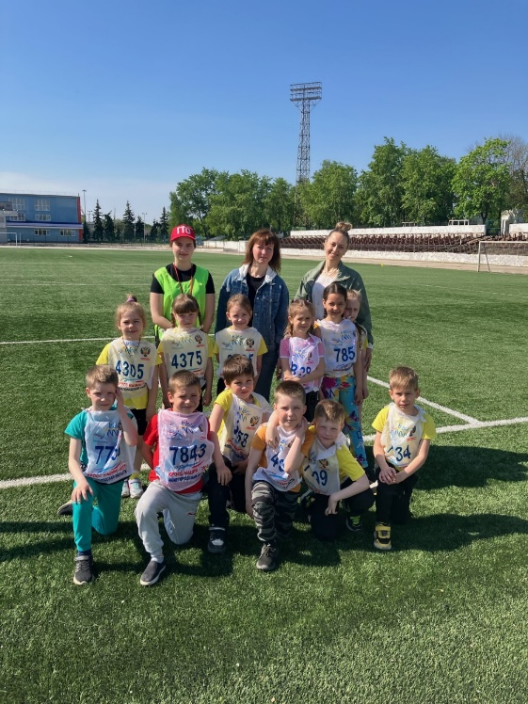

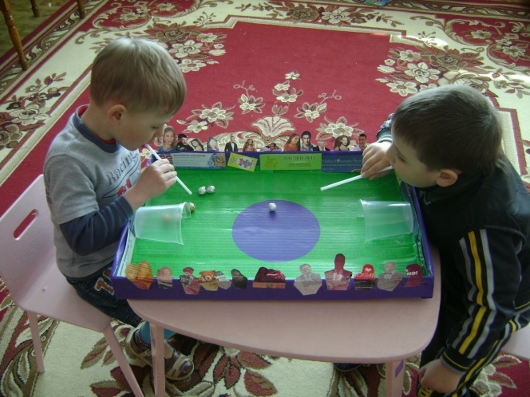

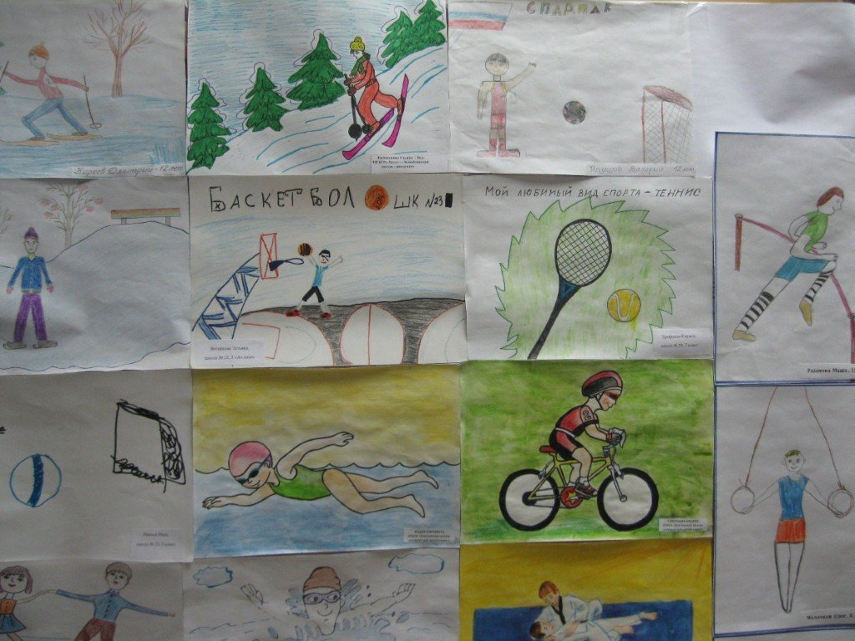
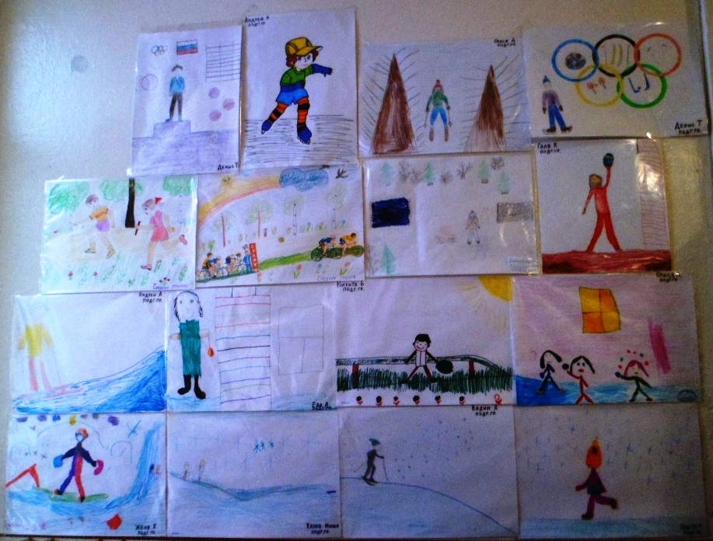

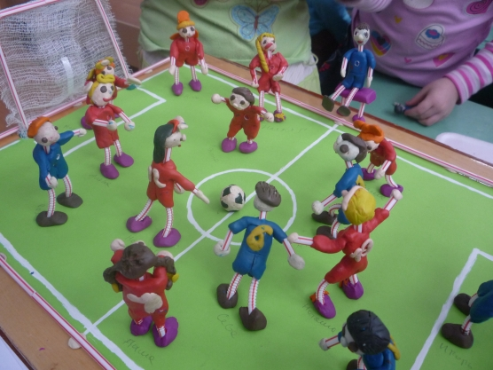

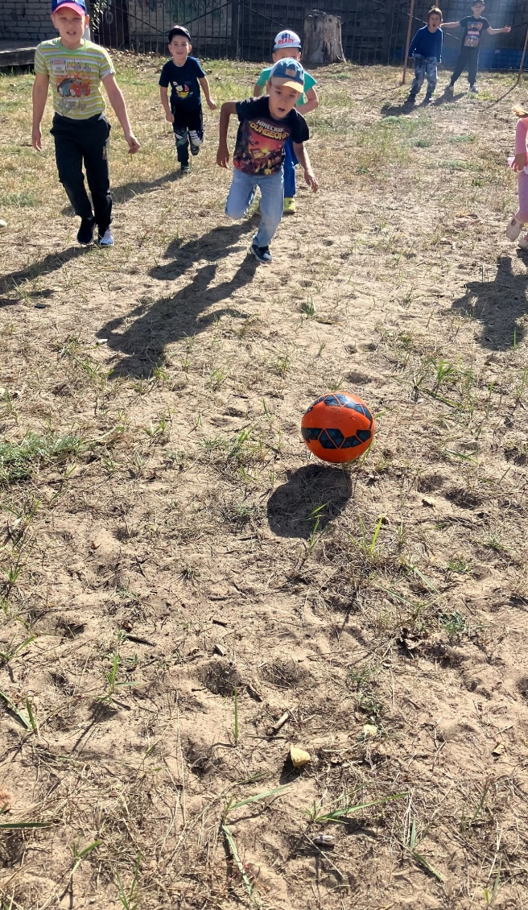
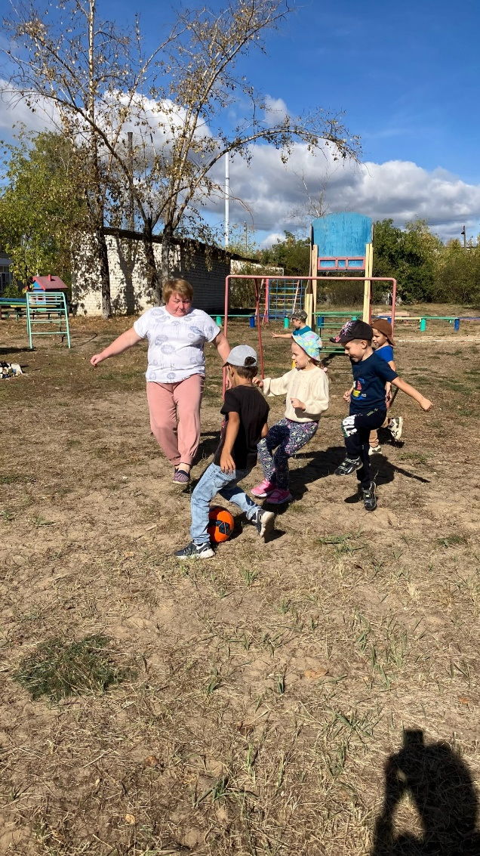

Художественная литература по теме

Список литературы

1. «Играйте на здоровье!» Л.Н.Волошиной М.: Москва «Аркти»
2. «Школа мяча» Николаева Н.И. СП. «Детство- Пресс» 2008 г.
3. «Спортивные игры и упражнения в детском саду» Адашкявичене Э.Й.;
4. «Физическая культура в детском саду» Осокина Т.И М.: Просвещение 1986 г;
5. Сборник игр к «Программе воспитания в детском саду» составитель Батурина.
6. «Детские подвижные игры народов СССР» составитель Кенеман А.В. М.: Просвещение 1988 г.
7. «Методика обучения и овладения элементами игры в футбол с детьми дошкольного возраста» И.А. Аксенова.
8. « Радуга»: программа воспитания, образования и развития детей от 2 до 7 лет в условиях дет. сада /[Т.И Гризик, Т.Н. Доронова, Е.В.Соловьева, С.Г. Якобсон; науч.рук. Е.В. Соловьева].-Просвещение, 2010.
9. Полтавцева Н.В. Физическая культура в дошкольном детстве: пособие для инструкторов физкультуры и воспитателей. - М.: Просвещение, 2005.
10. Дедулевич М.Н. Играй – не зевай: подвижные игры с дошкольниками: пособие для воспитателей дошк. образоват. учреждений. М.: Просвещение, 2007.

